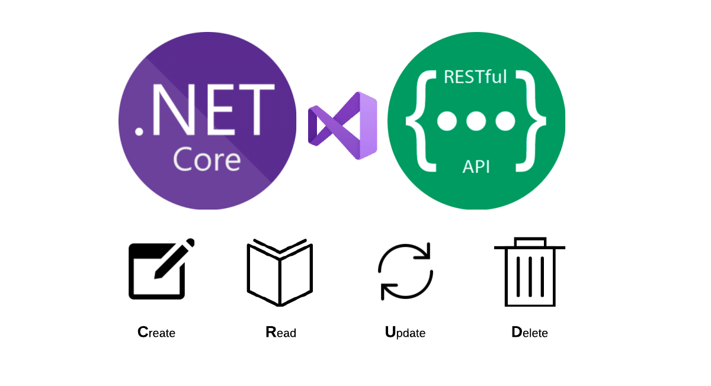

Mariusz Wieczorek

mariusz.wieczorek@kabat.pl

Streszczenie

Czym jest Web API  
Czym jest REST  
Jaką aplikację stworzymy

WEB API

Wstęp

**Czym jest Web API**

**Web API – Web Application Programming Interface**.  
Rodzaj sieciowego interfejsu programowania aplikacji, które używa się do komunikacji między aplikacjami znajdującymi się na oddzielnych urządzeniach w sieci.   
Takie API nie ma interfejsu użytkownika, czyli użytkownik nie korzysta z Web API przez przeglądarkę.  
Tzn. Możemy wywołać metody Get z przeglądarki, ale wówczas zwrócone zostaną tylko wyniki Json.  
Web API wykonuje jakieś funkcję po stronie serwera i zwraca odpowiedź w formacie Json lub XML.

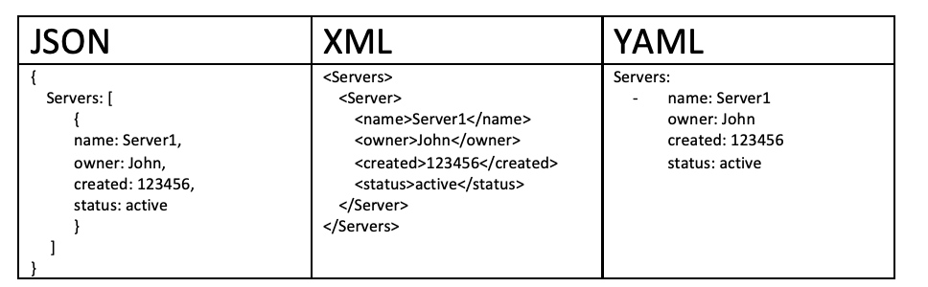

Zazwyczaj pisze się je po to, aby różne inne aplikacje mogły z niego korzystać.

Przykłady zastosowania  
Aplikacja webowa typu Allegro, która może dostarczyć taki interfejs aby inne aplikacje np. sprzedażowe lub ERP mogły się z nią komunikować.  
Inny scenariusz: musisz napisać aplikację webową, desktopową i mobilną, wówczas całą wspólną logikę możesz umieścić w takim Web API. Na podstawie tego, co zostanie zwrócone Json’em aplikacja będzie wiedziała, czy dana operacja się powiodła, czy też nie.  
Z Web API może korzystać aplikacja napisana w innym języku np. w PHP lub Java, ponieważ wystarczy wywołać odpowiednią funkcję w Web API i sparsować otrzymany wynik.

Mamy różne typy aplikacji Web API między innymi **REST** oraz **SOAP**.

**REST** – **Representational State Transfer**. 

Jest to architektura przesyłania danych stworzona przy pracy nad protokołem http.  
Używamy tutaj metod http takich jak Get, Post, Put, Delete.

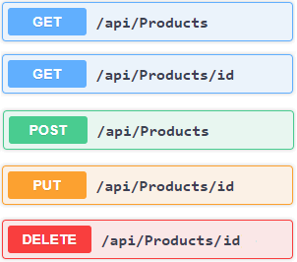

* **GET** – Odczytuje reprezentację zasobu. Zapytanie GET powinno wyłącznie zwracać dane.
* **POST** – Dodaje zasób z wykorzystaniem przesyłanych danych.
* **PUT** – Aktualizuje całą reprezentację zasobu z wykorzystaniem przesyłanych danych.
* **DELETE**– Usuwa wskazany zasób lub kolekcję zasobów.

Web API możemy pisać zarówno w ASP.NET jak i w ASP.NET.CORE  
Pisze się je bardzo podobnie do aplikacji webowych, jest jednak kilka szczegółów jakimi  
te aplikacje różnią się między sobą.  
My stworzymy REST’owe Web API w ASP.NET CORE, użyjemy podejście **Database First**w **Entity Framework Core**.  
Zrobimy dokumentację, oraz dowiemy się jak takie aplikacje testować.

Stworzymy aplikację Moje Finanse, która będzie przechowywać informacje o wszystkich wydatkach użytkownika, aplikacja będzie minimalistyczna, będzie zawierać tylko podstawowe funkcje.  
CRUD – Create Read Update Delete.

Dowiemy się jak tworzyć dokumentację dla innych programistów, którzy będą korzystać z naszego Web API.